Image_hdr_processing.py是用于对图像进行hdr合成操作

我们拍摄好的图像文件如下， 例如2021.5.20号这一天

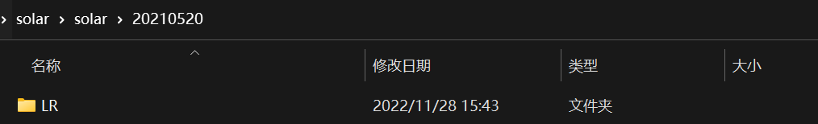

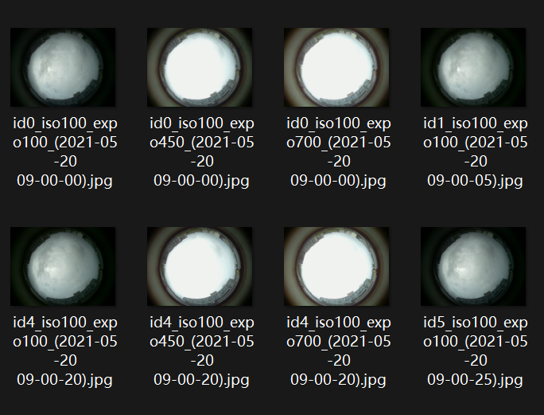

首先设置index 和 date参数

Index = 0 代表要对文件中的LR图像进行合成操作 等于1 代表对HR图像进行合成

设置date日期（和文件夹名称一致）

设置dir_path 代表存放文件的位置

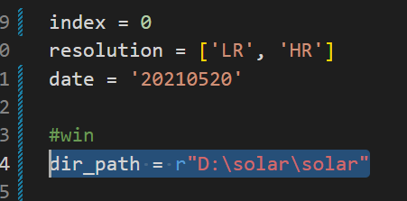

接着运行该文件 就可以在日期文件下发现LR-HDR

